Автор: Якушова Галина Николаевна
МБОУ СОШ № 1 им. Ляпидевского ст. Старощербиновская,
Щербиновский район, Краснодарский край
Заместитель директора по УВР

ОСОБЕННОСТИ ОРГАНИЗАЦИИ ПРОФЕССИОНАЛЬНОГО САМООПРЕДЕЛЕНИЯ В УСЛОВИЯХ СОЦИАЛЬНО-ПЕДАГОГИЧЕСКОЙ ПРОФИЛЬНОЙ НАПРАВЛЕННОСТИ

Задачи педагогического класса:
- Психологическая подготовка учащихся к выбору педагогической профессии.
- Практическая подготовка к выбору педагогической профессии.
- Качественное комплектование школы и района педагогами
В нашей школе реализуются следующие программы обучения: социально-педагогическая
Профильные общеобразовательные предметы реализуемые в ней
- Русский язык
- История
- Право
Элективные курсы
в 10-11 классах
- Основы профессионально-педагогической культуры
- Практикум по математике
- Русское правописание
Курсы для 9 класса
- Человек и профессия
Нами организовано внешнее взаимодействие:
- заключено соглашение о взаимном сотрудничестве с учреждением дополнительного образования детской школой искусств, ст. Старощербиновской (от 11.01.2021 г., ежегодно)
- соглашение о взаимном сотрудничестве с «Щербиновской межпоселенческой библиотекой», ст. Старощербиновской (от 10.02.2021 г., ежегодно)
- соглашение о взаимном сотрудничестве с детским садом № 1 «Гнездышко», ст. Старощербиновской (от 02.03.2020 г., ежегодно)
- договор о сотрудничестве с «Центром занятости населения Щербиновского района» по оказанию профориентационных и консультационных услуг учащимся 8-11 классов на 2020-2021 г (01.09.2020 № 1-19)

И внутреннее взаимодействие:
- разработано положение и учебный план профиля;
- обеспечено психолого-педагогическое сопровождение профильного обучения;
- совместно с учителями начальной школы разработан план взаимодействия и создана творческая группа педагогов во главе с заместителями директора по УВР
- обучающиеся класса выступают в роли учителей – дублеров в начальной школе
Реализуются программы, например, «Основы педагогической культуры»
Наименование раздела | Кол-во  часов | Наименование темы | Кол-во  часов
Раздел 1. Исторические корни современной педагогики | 3 | 1.Истоки происхождения педагогики и этапы ее развития. | 1
 |  | 2.Педагогическая мысль в античном мире. | 1
 |  | 3. Школа и педагогические идеи в эпоху средних веков. | 1
Раздел 2. Педагогика в ленте времени | 3 | 1. Я.А. Коменский – великий чешский теоретик и практик образования. | 1
 |  | 2. Учитель русских учителей – К.Д. Ушинский. | 1
 |  | 3. А. С. Макаренко - «Удивительный человечище». | 1
Раздел 3. Основные педагогические понятия. | 2 | 1. Воспитание как общественное и педагогическое явление.  2. Обучение как способ организации педагогического процесса. | 2

Внеурочная деятельность - «Психологический практикум», ведет педагог-психолог
- 34 часа (теоретическая часть 28 часов, практическая часть 6 часов)
- Психология межличностного общения (лекционное занятие)
- Тренинг лидерских качеств (практическое занятие)
- Тренинг готовности к педагогическому труду (практическое занятие)
Реализуемые практики: Социальные практики
- Педагогическая практика в школьном оздоровительно-образовательном лагере (в качестве помощников воспитателей);
- Работа с различными волонтерскими проектами.
Учителя-дублеры на уроках и внеурочной деятельности
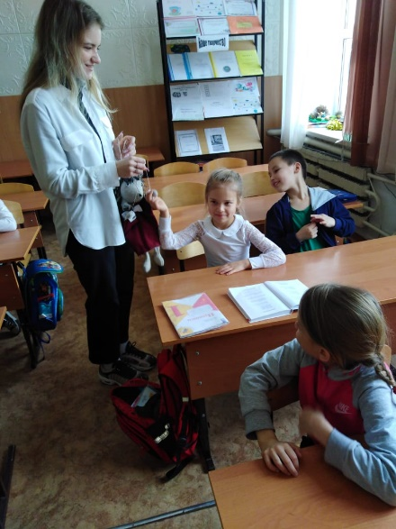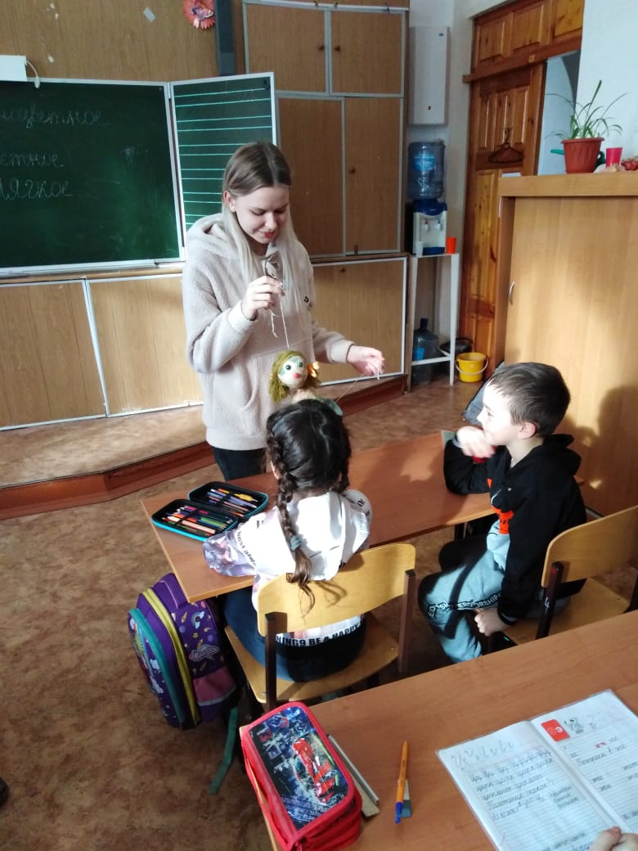
Особенности организации профессионального самоопределения
Выявлены трудности:
необходимость ранней пропедевтической работы на данный профиль.
Нами запланировано
Разработать модель непрерывного сопровождения реализации социально-педагогической направленности обучения
Разработать критерии оценки эффективности
работы социально-педагогического профиля
Сетевое взаимодействие с Государственное бюджетное профессиональное образовательное учреждение Краснодарского края Ейским полипрофильным колледжем
Введение профориентационных курсов по направлению
«Человек в системе общественных связей и отношений».

В нашем понимании профильный педагогический класс – это относительно локализованная организационная форма интенсивной ориентации школьников на педагогические профессии.
Эффекты профильного обучения
Для учащегося педагогического класса
- приобретают полезные психолого-педагогические знания, которые помогают им продуктивно общаться с другими людьми (в семье, в обществе)
- формируют организаторские способности
- закладывают коммуникативные, лидерские, профессиональные качества будущих педагогов
Для учителя (классного руководителя) руководство деятельностью педагогического класса – верное средство непрерывного профессионального самосовершенствования методик преподавания и знания психологии
Для заместителя директора
по УВР старшеклассники педагогического класса – незаменимые помощники в организации классных, общешкольных интеллектуальных и воспитательных мероприятий
Готовы к сотрудничеству!

8-861-51-7-83-48
school1.uo-moshr.ru
school1@srb.kubannet.ru

